**Практическая работа**

**«Работа с антивирусными программами. Установка и настройка антивируса»**

ЦЕЛИ РАБОТЫ:

1. Ознакомление с видами антивирусных программ.

2. Научиться устанавливать и настраивать антивирусное ПО.

3. Научиться с помощью антивирусного программного обеспечения обнаруживать и устранять последствия вирусного заражения.

4. Научиться работать с Защитником Windows.

ОБОРУДОВАНИЕ: ПК, Windows 10, Антивирусная программа Avast.

ВРЕМЯ ВЫПОЛНЕНИЯ: 90 минут

КРАТКАЯ ТЕОРИЯ И МЕТОДИЧЕСКИЕ РЕКОМЕНДАЦИИ:

**Антивирусом** называют специализированную программу, в функции которой входит обнаружение и удаление вредоносных приложений на компьютере. Кроме этого антивирусы выполняют функцию восстановления зараженных файлов.

Большинство компаний, разрабатывающих антивирусное программное обеспечение, выпускают свою продукцию под операционные системы Windows. Связано это с тем, что большая часть вирусных программ разрабатывается именно под эту платформу, просто потому что Windows, это наиболее популярная и наиболее распространенная система.

**Вредоносными программами** уголовное законодательство Российской Федерации понимает программы, специально созданные для нарушения нормального функционирования компьютерных программ.

Под нормальным функционированием понимается выполнение определенных в документации на программу операций.

В Российской Федерации отношения производителей и распространителей вирусов с обществом регулируются статьей 273 Уголовного кодекса, гласящей следующее: «Создание программ для ЭВМ или внесение изменений в yже существующие программы, заведомо приводящих к несанкционированному уничтожению, блокированию, модификации или копированию информации, нарушению рабов ЭВМ, систем ЭВМ или их сети, а равно использование либо распространение таких программ или машинных носителей с такими программами наказывается лишением свободы на срок до 3-х лет со штрафом от 200 до 500 минимальных размеров оплаты труда…».

Аналогичные законы приняты и в других странах. Компьютерные вирусы – это целая группа компьютерных программ, способных размножаться путем самокопирования и внедряться в код других приложений. Кроме этого они способны по различным каналам рассылать свои копии. Внедряясь в код программ вирусы, приводят к ошибкам и нарушению работы компьютера, а также к уничтожению файлов.

Несмотря на значительные усилия по созданию противовирусного программного обеспечения, полной гарантии безопасности и защиты от попадания вредоносных программ на стационарное или мобильное устройство не существует.

Поэтому, наряду с использованием самых современных антивирусов нужно научиться придерживаться некоторых установок:

 не устанавливать и не запускать на компьютере незнакомые приложения из источников, не имеющих серьезной репутации;

 не открывать подозрительные сайты, а при входе на популярные сервисы в интернете обращать внимание на написание доменного имени в адресной строке;

 регулярно обновлять программы, обеспечивающие безопасность работы системы.

***ПОРЯДОК ВЫПОЛНЕНИЯ РАБОТЫ И ФОРМА ОТЧЕТНОСТИ:***

Задание 1. Понятие и виды антивирусных программ.

**Антивирусная программа** - специализированная программа для обнаружения компьютерных вирусов, а также нежелательных (считающихся вредоносными) программ и восстановления заражённых (модифицированных) такими программами файлов и профилактики — предотвращения заражения (модификации) файлов или операционной системы вредоносным кодом.

**Виды антивирусных программ:**

|  |  |
| --- | --- |
| **Виды** | **Описание** |
| Ревизоры | компьютерная программа, запоминающая состояние компьютера, следящая за изменениями файловой системы и сообщающая о важных или подозрительных изменениях пользователю. |
| Фильтры | резидентные программы, которые оповещают пользователя обо всех попытках какой-либо программы записаться на диск, а уж тем более отформатировать его, а также о других подозрительных действиях (например о попытках изменить установки CMOS). |
| Вакцины | выполняют модификацию файла или диска таким образом, чтобы это не отражалось на их работе, но вирус считал бы их уже зараженными. Вакцинация осуществляется только от известных вирусов. |
| Детекторы | Представляют собой резидентные программы, которые обеспечивают обнаружение подозрительных действий при работе компьютера, например, попыток изменения исполняемых файлов, изменения атрибутов файлов, записи в загрузочный сектор диска и др. |
| Доктора | Обнаруживают и лечат зараженные объекты путем "выкусывания" тела вируса. Программы этого типа делятся на фаги и полифаги (обнаружение и уничтожение большого количества разнообразных вирусов). |

Задание 2. Организация антивирусной защиты.

1.Не использовать сомнительные носители.

2.Ограничить доступ к файлам программ, устанавливая для них, когда возможно, статус «Только для чтения».

3.При работе в сети, по возможности, не вызывайте программы из памяти других компьютеров.

4.Храните программы и данные на разных носителях.

5.Не копируйте программы для собственных нужд со случайных копий.

6.Обязательно иметь антивирусную программу.

7.Не заходить на сомнительные сайты и не скачивать оттуда информацию,

Задание 3. Примеры и возможности бесплатных антивирусных программ. Оформить в виде таблицы.

|  |  |  |
| --- | --- | --- |
| Название | Описание | Цена |
| Avast One Essential | Зарекомендовавший себя антивирус, проверенный временем (а заодно и многими экспертами). Этот софт включают в списки лучших антивирусов почти все независимые лаборатории, например, AV-TEST, потому что он показывает высокие результаты в тестах. В отличие от многих конкурентов, Avast бесплатно работает не только на Windows, но и на MacOS, Android и iOS. ПО надежно защищает устройство от вирусов. Оно регулярно сканирует компьютер и даже определяет, если у вас стоит устаревшая версия программы с брешью в защите (и предлагает обновить ПО). | Бесплатно |
| AVG Antivirus Free | AVG — один из лучших бесплатных антивирусов для защиты от шпионского ПО. В базовую версию входит защита всех данных на компьютере, в интернете и почте. Есть защита от программ-вымогателей и от фишинговых сайтов (в фирменном веб-браузере, Chrome, Firefox, Edge и Opera). А премиум-подписка позволяет еще и застраховаться от хакерских атак, взлома веб-камеры, а также обезопасить сохраненные в браузере пароли. | Бесплатно |
| Kaspersky Free | Бесплатный антивирус Касперского умеет сканировать ПК на наличие угроз. Он проверяет буквально каждый байт вашего виртуального пространства. Файлы анализируются на жестком диске, сменных носителях, в интернете, электронной почте. При желании можно настроить расписание для запуска полного или упрощенного сканирования. Также бесплатная версия может обнаружить приложения, которые отслеживают ваши действия. | Бесплатно |
| TotalAV Free Antivirus | TotalAV — один из лучших бесплатных антивирусов для сканирования компьютеров с Windows, но у него нет защиты в режиме реального времени. Грубо говоря, если на вашем ПК появилось приложение уже после сканирования системы, антивирус может не обратить на него внимания. Чем это грозит, наверное, вы представляете. И проблема решается только покупкой платной версии. В бесплатной же отдают только сканирование и защиту от фишинга. | Бесплатно |
| Malwarebytes Free | В комплекте с Malwarebytes Free идут расширения для браузера, которые могут спасти от разных онлайн-угроз: загрузки вредоносных файлов, рекламы, трекеров и фишинга. Все защитные функции включаются автоматически — вам не придется даже лезть в настройки (только если не захотите их зачем-то отключить).  Еще из минусов — блокировщик рекламы работает слабенько. До программ вроде AdBlock ему далеко. К сожалению, защиты в реальном времени в бесплатной версии тоже нет, как и у конкурента выше. Но она предусмотрена в премиальной | Бесплатно |

Задание 4. Примеры и возможности платных антивирусных программ. Оформить в виде таблицы.

|  |  |  |
| --- | --- | --- |
| Название | Описание | Цена |
| Bitdefender Antivirus Plus | Bitdefender Antivirus Plus — наш лучший выбор среди антивирусных продуктов начального уровня. У него очень хорошие, если не идеальные, показатели обнаружения вредоносных программ. Его активное сканирование не сильно увеличивает фоновое воздействие на систему, но эта фоновая нагрузка немного велика.  Он также предлагает наибольшую ценность: неограниченный (но только для Windows) менеджер паролей, безопасный браузер с виртуальной клавиатурой, сканер сетей Wi-Fi, уничтожитель файлов, защита от шифрующих программ-выкупов и программа Bitdefender для защиты веб-приватности — функции, которые часто встречаются только в более дорогих антивирусных пакетах. | $19.99/год |
| Kaspersky Total Security | Kaspersky Total Security добавляет программное обеспечение для резервного копирования, родительский контроль, шифрование файлов, уничтожитель файлов и менеджер неограниченных паролей. В нем есть безопасный браузер, защита ноутбуков от кражи, защита веб-камеры и VPN-клиент ограниченного использования, который срабатывает при подключении к открытой сети Wi-Fi. В комплект также входит программное обеспечение для macOS, Android и iOS. Мы считаем, что это лучшее антивирусное программное обеспечение, которое можно купить сегодня. | 2000 Руб/Год |
| McAfee Internet Security | За последние пару лет McAfee значительно улучшила качество обнаружения вредоносных программ, но все еще не достигла высшего уровня.  Чтобы получить родительский контроль или один из лучших менеджеров паролей в бизнесе, вам придется приобрести McAfee Total Protection или его собрата McAfee LiveSafe, который предустановлен на многих новых ПК.  Лицензии на несколько устройств этих двух пакетов безопасности также поставляются со службой защиты личных данных. Но ни один из продуктов McAfee не имеет безопасного браузера или защиты веб-камеры, которые вы часто получаете с другими антивирусными программами премиум-класса. | $24.99/год |
| ESET Smart Security | ESET — один из крупнейших европейских антивирусов, который очень мало влияет на производительность системы и быстро сканирует. Раньше его показатели обнаружения вредоносных программ были довольно низкими, но в последних лабораторных тестах они заметно улучшились. ESET NOD32 Antivirus начального уровня прост в использовании, но имеет мало полезных дополнительных инструментов. ESET Internet Security добавляет защиту веб-камеры, родительский контроль и расширение для защиты браузера, а также лицензии на программное обеспечение безопасности ESET для устройств Mac, Android и Linux. | $59,99/год |
| Sophos Home | Sophos Home Premium экономично выполняет свою работу, предлагая разумную защиту от вредоносных программ по доступной цене. Поскольку он был создан на базе корпоративного программного обеспечения Sophos для бизнес-клиентов, Sophos Home Premium лишен многих «примочек», которые предлагают другие комплексы безопасности, например, менеджера паролей, службы защиты от кражи личных данных или VPN. | $14,99/год |

Задание 5. Скачать и установить антивирусную программу. Описать пошаговый процесс установки в виде таблицы.

|  |  |
| --- | --- |
| Шаг | Фото |
| №1 Заходим на сайт <https://www.kaspersky.ru> |  |
| №2 Выбираем антивирус |  |
| №3 Нажимаем кнопку «Загрузить» |  |
| №4 Соглашаемся с условиями |  |
| Шаг №5 Ожидаем установку |  |
| №6 Установка завершена теперь вводим свои данные и готово. |  |

Задание 6. Проверить компьютер на наличие вирусов с помощью антивирусной программы. Удалить антивирусную программу.

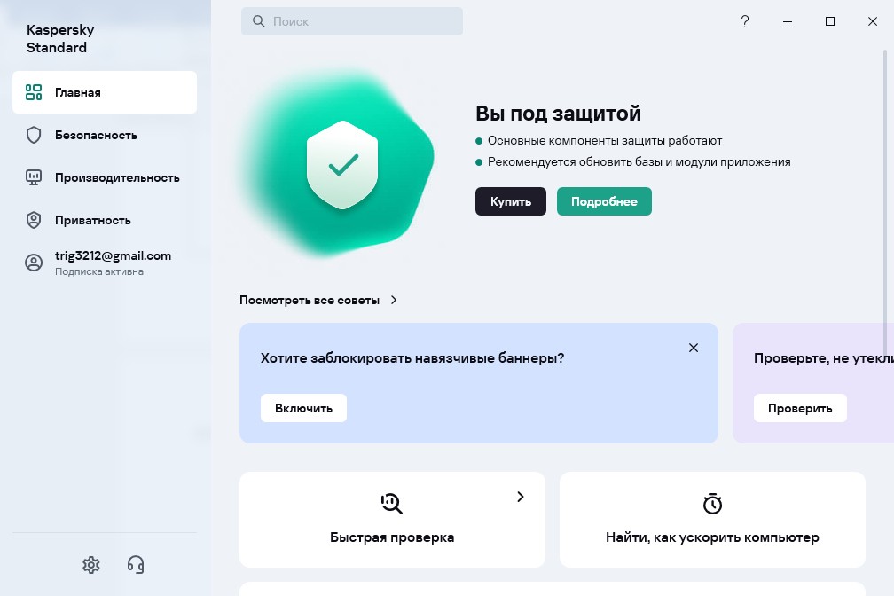Шаг №1 Запускаем антивирус

Шаг №2 Нажимаем в главном меню на кнопку «Быстрая проверка»

Шаг №3 Ожидаем конца проверки

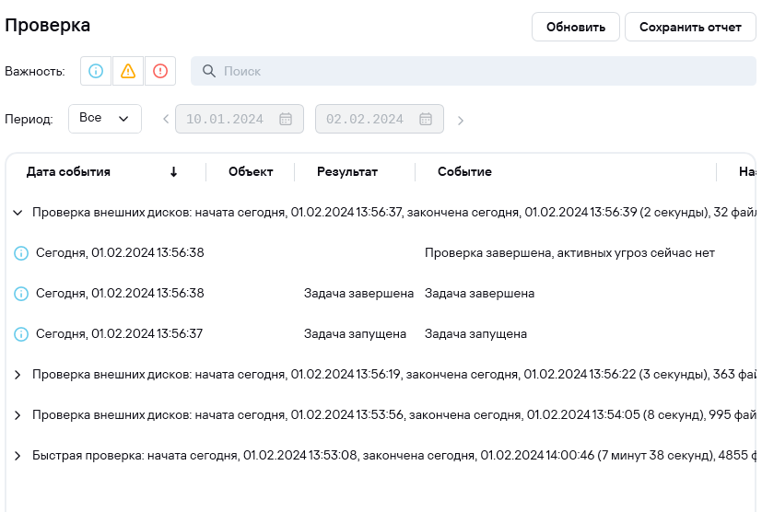Шаг №4 Проверка завершена

**Удаление программы**

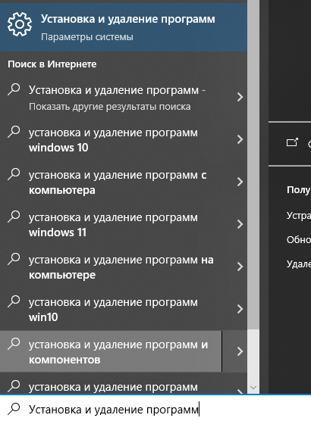Шаг №1 Введём в поисковую строку в меню «Пуск» следующее: Установка и удаление программ

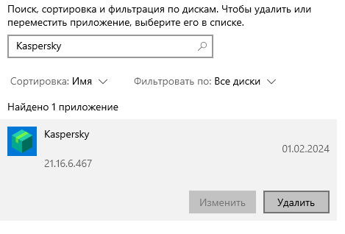Шаг №2 Вводим в поисковую строку «Kaspersky» и нажимаем на выданный результат затем на кнопку «Удалить»

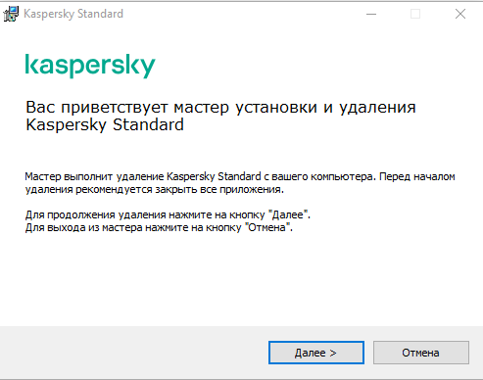Шаг №3 В появившемся окне нажимаем кнопку «Далее»

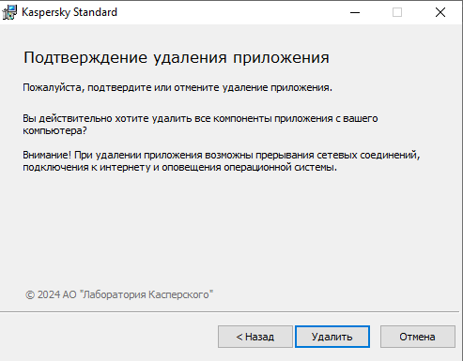Шаг №4 Нажимаем кнопку «Удалить»

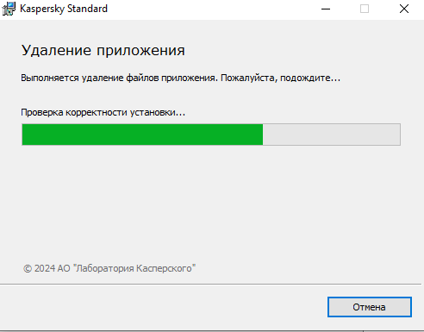Шаг №5 Ждём окончание удаления

Шаг №7 Программа удалена

Задание 7. Программа «Защитник Windows». Назначение, возможности, скрины.

|  |  |  |
| --- | --- | --- |
| Название | Назначение и Возможности | Скрины |
| Защита от вирусов и угроз | На данной вкладке можно произвести проверку ПК на вирусы,  Изменить параметры и просмотреть журнал защиты |  |
| Защита учётных записей | В этой вкладке находится всё что связанно с вашей учётной записью, Функция защиты входа в ОС с помощью Windows Hello,  Настройка динамической блокировки |  |
| Брандмауэр и безопасность сети | Страница связанна с защитой сети, даёт возможность управления брандмауэром, частной сети разрешения управления с программами. |  |
| Производительность и работоспособность устройства | Состоит из отчётов проверки безопасность и эффективности системы. |  |